Міністерство освіти і науки України  
Національний технічний університет України

«Київський політехнічний інститут ім. І. Сікорського»

Кафедра інженерії програмного забезпечення в енергетиці

Лабораторна робота № 5

з курсу: «*Основи Веб-програмування*»

**Виконала:**  
студентка 2-го курсу,  
групи ТВ-32

Дідиченко Вікторія Сергіївна

Посилання на GitHub репозиторій:

<https://github.com/tori-dn/PW5TB-32_Didychenko_Victoria_Serhiivna>

**Перевірив:**

Недашківський О.Л.

Київ 2024/2025

**Короткий теоретичний матеріал:**

Надійність електропостачальних систем (ЕПС) є ключовою вимогою, що полягає у здатності системи виконувати свої функції, зберігаючи експлуатаційні показники в межах нормативних документів. Ця надійність досягається завдяки ретельному вибору електричних апаратів, силових трансформаторів та кабельно-провідникової продукції, відповідності навантажень номінальним значенням елементів, а також застосуванню структурного резервування, автоматики та релейного захисту. Оцінка надійності ЕПС здійснюється двома взаємопов'язаними підходами: практичним, що ґрунтується на вимогах ПУЕ, та теоретичним, який є його основою.

Відмова в системі означає втрату робочої здатності елементів, що може бути повною або частковою, раптовою чи поступовою, а також мати різне походження (конструктивне, технологічне, експлуатаційне). Відновлення, навпаки, є процесом підвищення робочої здатності через ремонт або заміну обладнання. Основним теоретичним показником надійності є ймовірність безвідмовної роботи за певний час, тоді як практичні показники включають частоту відмов, частоту ремонтів, середню тривалість відновлення та тривалість планового ремонту. Лінії електропередачі (ЛЕП) вважаються найменш надійними елементами, відповідаючи за більшість вимкнень, причини яких варіюються від грозових перекриттів до механічних пошкоджень. Кабельні лінії, трансформатори та вимикачі також мають свої типові причини відмов, пов'язані з ізоляцією, контактами, приводами та зовнішніми впливами.

Аналітичний метод розрахунку надійності базується на припущенні, що відмови є найпростішим потоком подій. У цьому контексті розрізняють послідовне та паралельне з'єднання елементів: послідовне означає, що відмова одного елемента призводить до відмови всієї системи, тоді як паралельне з'єднання дозволяє системі функціонувати навіть при виході з ладу одного елемента. Важливими є також коефіцієнти аварійного та планового простоїв, що відображають ймовірність перебування системи в цих станах. Нарешті, збитки від перерв електропостачання оцінюються залежно від раптовості, тривалості та глибини перерви, враховуючи питомі збитки від аварійного та планового недовідпущень електроенергії.

**Завдання 1:**

Створіть Веб калькулятор для порівняння надійності одноколової та двоколової систем електропередачі та розрахунку збитків від перерв електропостачання у разі застосування однотрансформаторної ГТП у складі:

1. Порівняти надійність одноколової та двоколової систем електропередачі.
2. Розрахувати збитки від перерв електропостачання у разі застосування однотрансформаторної ГПП.

**Виконання:**

**Калькулятор 1:**

1. Логіка калькулятора надійності (Одноколова/Двоколова система)

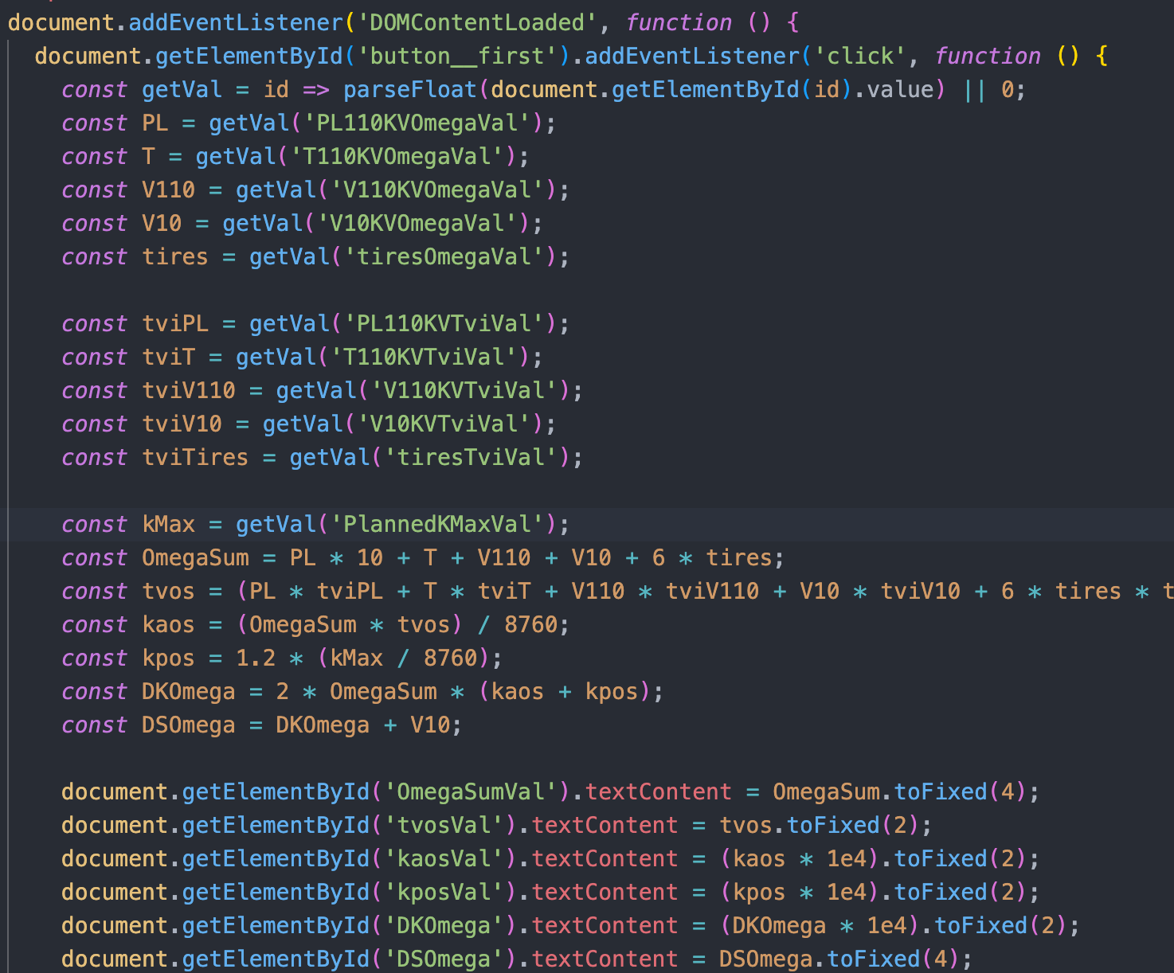

Цей код виконує обчислення показників надійності електричної системи на основі введених користувачем параметрів.

* Спочатку отримуємо значення опорів (Ω) для різних елементів (лінії, трансформатори, шини) і відповідні часи відновлення (tв).
* Обчислюємо сумарне опір (Ω_сум), зважене по коефіцієнтах для різних елементів. Для деяких множник 10 або 6 — це специфіка системи.
* Визначаємо середній час відновлення t_в.ос як середньозважене за опорами.
* Далі обчислюємо коефіцієнти надійності ka_ос і kп_ос, які характеризують аварійність та планову недоступність.  
  Показники DК_ос і DС_ос — інтегральні показники надійності, що враховують сумарні ризики відмов і планових робіт.
* Результати виводяться у відповідні поля у зручному вигляді (зокрема, з множенням на 10⁴ для кращого читання).

**Результати виконання:**

Результати перевірки на контрольному прикладі:

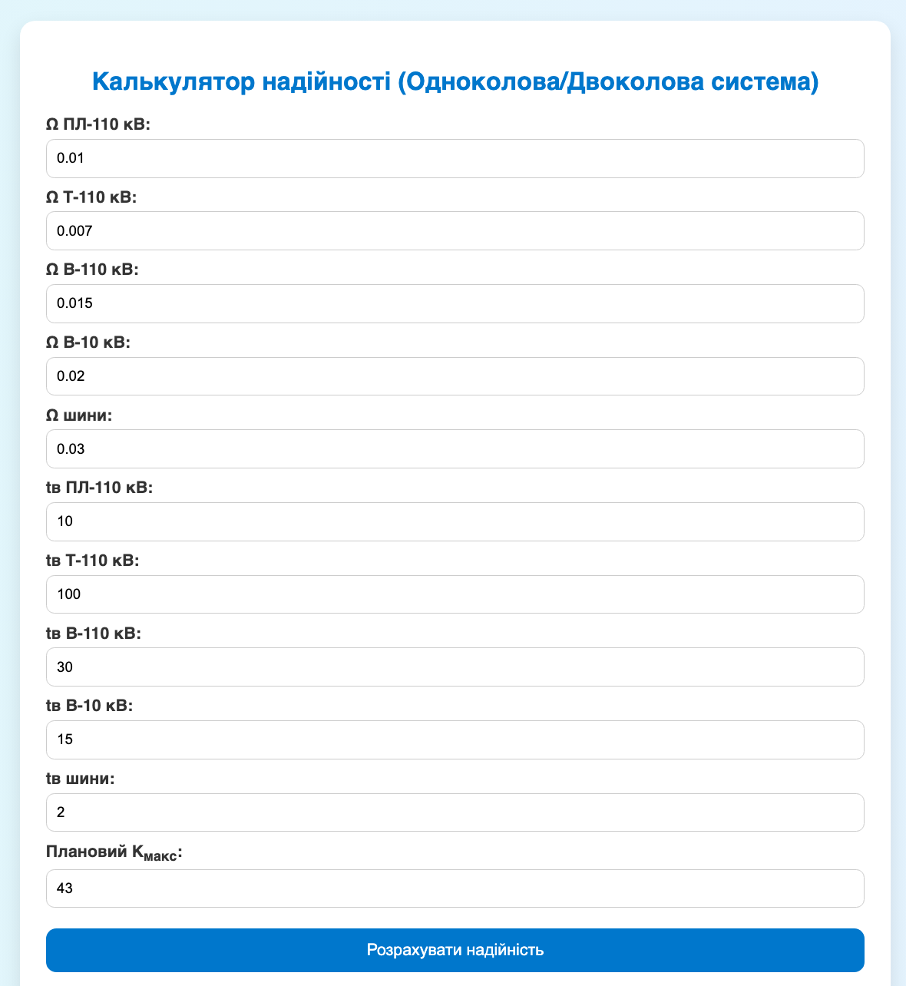

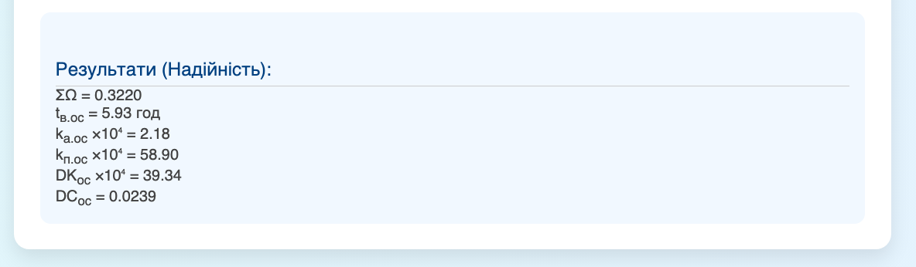

**Калькулятор 2:**

2. Логіка калькулятора збитків від перерв електропостачання

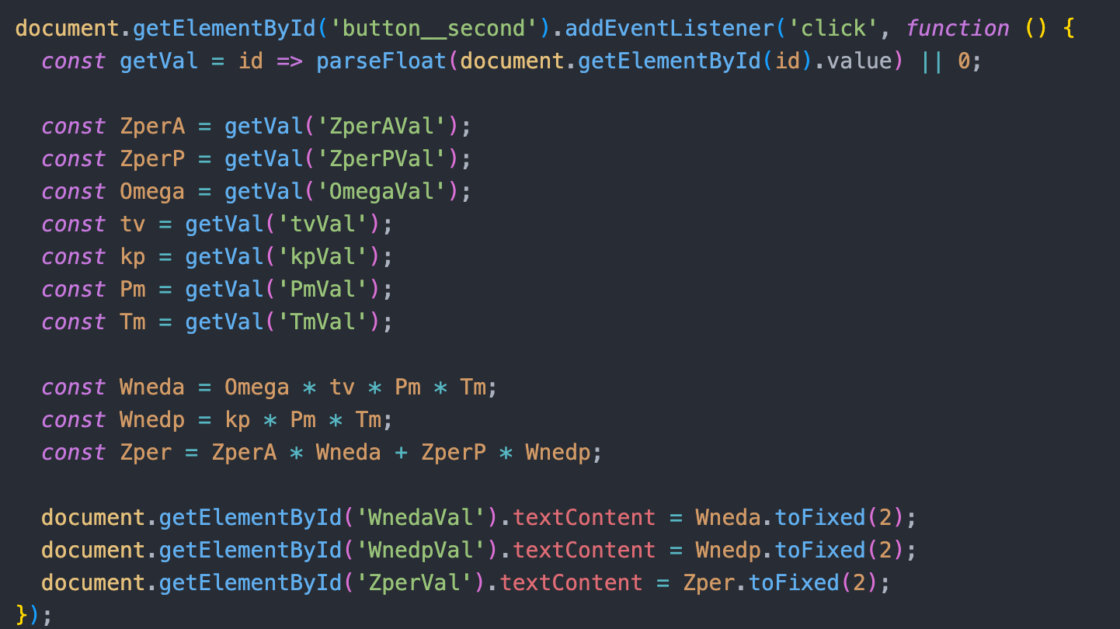

Цей код оцінює економічні збитки через перерви в електропостачанні.

* Беруться вхідні дані: тарифні коефіцієнти збитків від перерви для активної та реактивної енергії (Z_пер.А, Z_пер.П), показники надійності (Ω, tв), коефіцієнт планових робіт (kп), а також потужність (Pм) і тривалість простою (Tм).
* Обчислюється недоотримана активна енергія W_нед.А як добуток сумарного опору, часу відновлення, потужності та тривалості простою.
* Недоотримана реактивна енергія W_нед.П — як добуток планового коефіцієнта, потужності та часу простою.
* Загальні збитки Z_пер — сума збитків по активній і реактивній енергії, помножених на відповідні тарифні коефіцієнти.
* Результати виводяться з округленням для зручності читання.

**Результати виконання:**

Результати перевірки на контрольному прикладі:

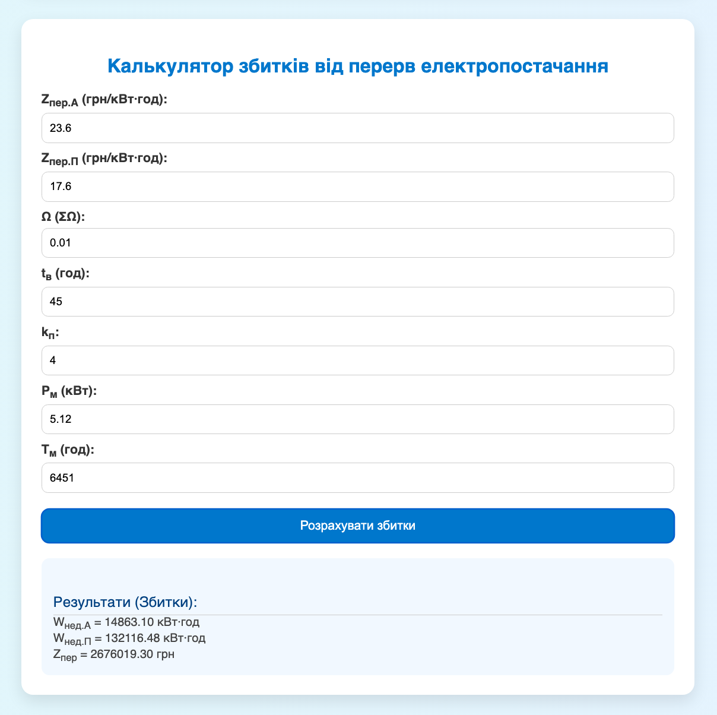

**Висновок:**

У результаті виконання лабораторної роботи було розроблено веб-калькулятор, який дозволяє ефективно порівнювати надійність одноколових і двоколових систем електропередачі та розраховувати збитки від перерв електропостачання у разі застосування однотрансформаторної головної понижувальної підстанції (ГТП). Використання математичних моделей на основі параметрів опорів, часу відновлення та планових коефіцієнтів дало змогу отримати інтегральні показники надійності, що є важливими для оцінки функціонування системи. Оцінка збитків, яка враховує як аварійні, так і планові простої, забезпечує комплексне розуміння економічних наслідків перерв у електропостачанні.

Практична реалізація калькулятора підтверджує, що двоколові системи мають вищу надійність завдяки наявності резервування, що знижує загальний ризик відмов, порівняно з одноколовими системами. Водночас коректний розрахунок збитків допомагає приймати обґрунтовані рішення щодо інвестицій в підвищення надійності та оптимізації експлуатаційних витрат. Таким чином, проведений аналіз і реалізація інструменту дають можливість покращити планування та управління електропостачальними системами відповідно до сучасних нормативів і практичних вимог.